
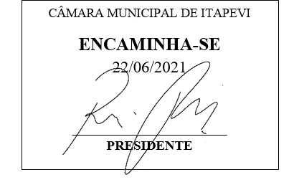
INDICAÇÃO Nº 1587/2021

Súmula: “Indico a implantação de uma academia ao ar livre no terreno situado na Rua Geni Caetano, ao lado do nº 192, no Jardim Hokkaido. ”

INDICO à Mesa, após ouvir o Douto Plenário, na forma regimental vigente, que seja a presente propositura encaminhada ao Excelentíssimo senhor, Igor Soares Ebert, Prefeito Municipal, para a implantação de uma academia ao ar livre no terreno situado na Rua Geni Caetano, ao lado do nº 192, no Jardim Hokkaido.

JUSTIFICATIVA
Senhor Presidente;
Senhoras Vereadoras;
Senhores Vereadores;

Essa é uma solicitação da população local que reivindica a realização deste serviço, relatando que o referido terreno se encontra ocioso e caso implantado um equipamento público no local, será extremamente benéfico para os moradores locais, que passarão a ter um local apropriado para práticas de ginásticas e exercícios físicos mais próximo de suas residências
Tendo em vista o grande trabalho da atual gestão, Indico a essa estimada secretaria secretaria a implantação de uma academia ao ar livre no terreno situado na Rua Geni Caetano, ao lado do nº 192, no Jardim Hokkaido, para que com máxima urgência, a população local tenha uma melhoria na qualidade de vida.
Sala das Sessões Benvindo Moreira Nery, 18 de junho de 2021.

Vereadora Tininha – PSD
1ª Secretária
